**«КАК ЦЫПЛЯТА МАМУ ИСКАЛИ»**

**Участники:**

**Мама Курочка – Арина Ишимова**

**Цыплята – Матильда Перминова, Аня Синютина, Варя Канурина, Аня Суворова, Богдан Пузанов**

**Котенок – Артем Ишимов**

**Щенок – Лев Неймышев**

**Поросенок – Максим Куклин**

**Корова – Кристина Наумова**

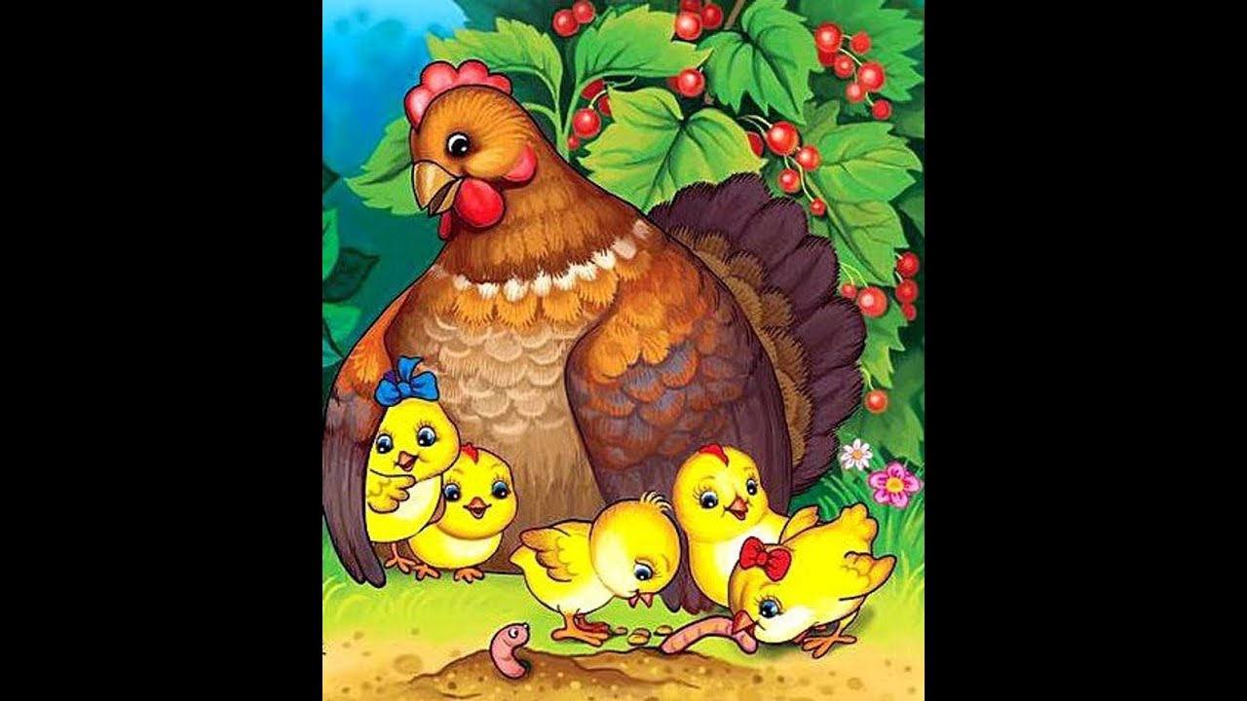

|  |  |  |  |
| --- | --- | --- | --- |
| **Герои** | **Слова** | **Действия героев** | **Оборудование** |
| Ведущий | **Здравствуйте, д**орогие наши гости. Мы с ребятами покажем вам сказку «Как цыплята маму искали». | Сидят на стульчиках | В зале атрибуты:  Домик  Забор с подсолнухами и перевернутым кувшином |
| Ведущий | Жила - была мама курочка. | Под музыку выходит Курочка, машет крыльями |  |
| Курочка | Я курочка рябая,  Красивая такая!  Цыпляток я зову,  Ко – ко – ко - я говорю. |  |  |
| Ведущий | И были у курочки цыплятки, маленькие ребятки.  Выбежали цыплята к маме. |  |  |
| Ведущий | А теперь ребятки,  Желтые цыплятки,  Поиграйте, погуляйте.  Свежей травки пощипайте. | Звучит трек «Вышла курочка гулять», дети выполняют движения согласно тексту песни  После песни курочка незаметно уходит. |  |
| Цыплята | Мы цыплята – желтые ребята.  Наша мама куда-то пропала  и нам очень холодно стало!  Пойдем маму искать! | После произношения слов под музыку идут по кругу, изображая маленькие крылышки.  Проходят два круга и останавливаются около домика |  |
| Ведущий | Шли цыплята, и вдруг увидели котенка – озорного ребенка. |  |  |
| Котенок | Вы кто? | Выходит, под музыку, встает около забора |  |
| Цыплята | Мы цыплята – желтые ребята.  Наша мама куда-то пропала  и нам очень холодно стало!  Ты наша мама? | Обращаются с вопросом к котенку |  |
| Котенок | Мяу, нет! Я котенок – озорной ребенок! Мою маму зовут Кошка! |  |  |
| Ведущий | Котенок, а ты любишь пить молочко? А молочко какого цвета? А в нашей сказке молоко, может быть, разных цветов. Хотите посмотреть?  *Опыт «Узоры на молоке»* | Вызывает четырех желающих и проводит с ними опыт | Емкость с молоком, пищевые жидкие красители, ватные палочки, моющее средство |
| Ведущий | Пойдешь, котеночек, вместе с цыплятами маму искать?  Дальше пошли цыплята маму искать. Только вместе с котенком.  А навстречу им щенок. |  |  |
| Щенок | Вы кто? | Выходит, под музыку, встает около забора |  |
| Цыплята | Мы цыплята – желтые ребята.  Наша мама куда-то пропала  и нам очень холодно стало!  Ты наша мама? | Обращаются с вопросом к щенку |  |
| Щенок | Гав – гав, нет! Я щенок, а маму зовут Собака! |  |  |
| Ведущий | А тебя как зовут? |  |  |
| Щенок | Шарик. |  |  |
| Ведущий | Ух ты, Шарик!!! А мы с ребятами любим играть шариками. И теперь мы покажем тебе фокус – покус.  *Опыт «Шарик – магнит»*  Пойдешь с цыплятами маму курочку искать?  Дальше пошли цыплята маму искать. Вместе с котенком и щенком  А навстречу им поросёнок - чумазый ребенок. | Вызывает четырех желающих и проводит с ними опыт | Воздушный шарик, бумажные конфетти, шерстяные варежки |
| Поросенок | Хрю – хрю, вы кто? | Выходит, под музыку, встает около забора |  |
| Цыплята | Мы цыплята – желтые ребята.  Наша мама куда-то пропала  и нам очень холодно стало!  Ты наша мама? | Обращаются с вопросом к поросенку |  |
| Поросенок | Нет! Я поросёнок - чумазый ребенок. Моя мама Свинка. |  |  |
| Ведущий | Поросеночек, а мы с ребятами знаем интересную поросячью игру. Давайте все вместе поиграем!  **Игра с поросенком Трек**  *Подвижная игра проходит под веселую музыку. Пока музыка звучит, «свинку» передают по кругу. Когда музыка затихает, тот, в чьих руках оказалась свинка, должен громко похрюкать.* | Объясняет правила игры  Проводит игру | Игрушка поросенок |
| Ведущий | Поросенок, пойдешь с цыплятами маму искать?  Идут цыплята, и вдруг услышали…  Му! |  |  |
| Корова | Я корова, коровушка,  Рогатая головушка! | Выходит, под музыку, встает около забора |  |
| Ведущий | **Ой**, кто это? |  |  |
| Цыплята | Корова |  |  |
| Ведущий | Подошли цыплята к корове и спрашивают |  |  |
| Цыплята | Ты наша мама? | Обращаются с вопросом к корове |  |
| Корова | Нет. Я мама телят, а не цыплят. Ваша мама – курица. Она вас давно уже ищет. Пойду ее позову. | Приводит маму Курочку |  |
| Курочка | Потеряла курица  Всех цыплят на улице.  Где мои цыплятки? Ко-ко-ко!  Где мои ребятки? Ко-ко-ко! | Машет крылышками |  |
| Цыплята | Мама, мама. Мы здесь! | Подбегают к маме, обнимают |  |
| Курочка | Куд-куда, куд-куда,  Ну-ка все сюда,  Ну-ка к маме под крыло!  Нельзя уходить от меня далеко!!! | Машет крылышками |  |
| Цыплята | Мама, мы больше не будем. |  |  |
| Все артисты | Вот и сказочке конец  А кто слушал - Молодец! | Все артисты выходят  Кланяются |  |

***Опыты:***

***«Узоры на молоке»***

*В плоскую тарелку надо налить молоко и дождаться, пока оно успокоится. На него осторожно капнем несколько капель пищевых красителей.*

*А как можно отмерить каплю, какой предмет помощник использовать? конечно пипетку, после каждой краски пипетку ополаскиваем в стакане с водой*

*А потом осторожно дотронемся до центра тарелки ватной палочкой, смоченной в жидкости для мытья посуды. Мыло, расщепляя жиры, вызовет в тарелке настоящую бурю, которая заставит краски разметаться причудливыми узорами.*

***Шарик-магнит.***

*Понадобится надутый воздушный шарик и маленькие кусочки бумаги. Потрите шарик о шерсть. Поднесите к кусочкам бумаги — они прилипнут на шарик! (Когда мы трем шарик о шерсть, он получает отрицательный электрический заряд. А так как разноименные заряды притягиваются, то к шарику притягиваются и бумажки, у которых есть кроме отрицательного и положительный заряд. Опыт наглядно демонстрирует существование статического электричества.*